|  |  |  |  |
| --- | --- | --- | --- |
|  | Nations Unies | ECE/TRANS/WP.29/GRE/2021/12 | |
| _unlogo | **Conseil économique et social** | | Distr. générale  5 août 2021  Français  Original : anglais |

**Commission économique pour l’Europe**

Comité des transports intérieurs

**Forum mondial de l’harmonisation des Règlements   
concernant les véhicules**

**Groupe de travail de l’éclairage et de la signalisation lumineuse**

**Quatre-vingt cinquième session**

Genève, 26-29 octobre 2021

Point 4 c) de l’ordre du jour provisoire

**Simplification des Règlements ONU relatifs   
à l’éclairage et à la signalisation lumineuse :**

**Règlement ONU no 149 (Dispositifs d’éclairage de la route)**

Proposition d’amendements au Règlement ONU no 149

Communication du groupe de travail informel de la simplification   
des Règlements relatifs à l’éclairage et à la signalisation lumineuse[[1]](#footnote-2)\*

Le texte ci-après, établi par le groupe de travail informel de la simplification des Règlements relatifs à l’éclairage et à la signalisation lumineuse, vise à apporter des précisions et des corrections au Règlement ONU no 149. Les modifications qu’il est proposé d’apporter au texte actuel de ce Règlement figurent en caractères gras pour les ajouts et biffés pour les suppressions.

I. Proposition

*Paragraphe 3.3.2.4*, lire :

« 3.3.2.4 Des symboles **conformes au tableau 1, et des symboles** supplémentaires**, le cas échéant** ~~pour les projecteurs, les systèmes d’éclairage avant actifs et les feux de brouillard avant :~~ ».

*Paragraphe 3.3.2.4.4*, lire :

« 3.3.2.4.4 Dans le cas d’une unité d’installation de feux de brouillard avant, de projecteurs ou de systèmes d’éclairage avant actifs comportant une lentille **extérieure** en plastique, le groupe de lettres “PL” apposé à côté des symboles identifiant **la ou les fonctions concernées** ~~l’éclairage~~ ; ».

*Ajouter un nouveau paragraphe 3.3.2.4.8*, comme suit :

« **3.3.2.4.8 Dans le cas d’un** **système d’éclairage avant actif, la lettre “T” placée après le ou les symboles correspondant à toutes les fonctions d’éclairage et à toutes les classes conçues pour satisfaire aux dispositions relatives à l’éclairage de virage, ces symboles étant regroupés à gauche de la lettre “T”.** ».

*Paragraphe 4.5.2.6*, lire :

« 4.5.2.6 Sauf pour les systèmes d’éclairage avant actifs et les feux d’angle, lorsqu’un feu incorporant une ou plusieurs sources lumineuses ou un ou plusieurs modules DEL produit le faisceau de croisement principal ou le faisceau de brouillard avant et présente un flux lumineux normal total supérieur à 2 000 lumens, cela doit être indiqué dans la fiche de communication figurant à l’annexe 1.

Lorsqu’un système d’éclairage avant actif incorpore des sources lumineuses ou un ou plusieurs modules DEL produisant le faisceau de croisement élémentaire et présente un flux lumineux normal total des unités d’éclairage (indiqué au point ~~9.3.2.3~~ **9.3.3 a)** de la fiche de communication) supérieur à 2 000 lumens par côté, cela doit être indiqué dans la fiche de communication figurant à l’annexe 1.

Le flux lumineux normal des modules DEL doit être mesuré selon les prescriptions de la section 5 de l’annexe 9. ».

*Figure A4-V,* lire :

« Figure A4-V

**Faisceau de croisement conçu pour la circulation à droite**

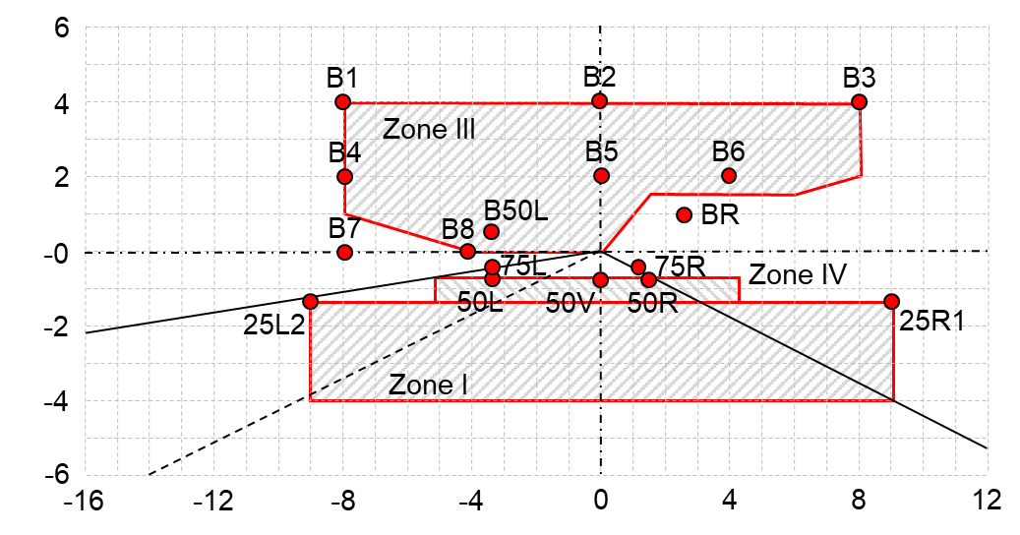

Pour la circulation à gauche, l’emplacement des points d’essai est réfléchi symétriquement par rapport à l’axe V-V. ».

*Figure A4-VII,* lire :

« Figure A4-VII

**Faisceau de croisement d’un système d’éclairage avant actif conçu pour la circulation à droite**\*

\* *Note*: La méthode de mesure prescrite est présentée à l’annexe 4.

Aux fins de la présente annexe :

“au-dessus” signifie uniquement plus haut sur la verticale ;

“au-dessous” signifie uniquement plus bas sur la verticale.

Dans les prescriptions photométriques concernant le faisceau de croisement, les positions angulaires sont exprimées en degrés au-dessus (U) ou au-dessous (D) de l’axe H-H, et à droite (R) ou à gauche (L) de l’axe V-V.

Pour la circulation à gauche, l’emplacement des points d’essai est réfléchi symétriquement par rapport à l’axe V-V.

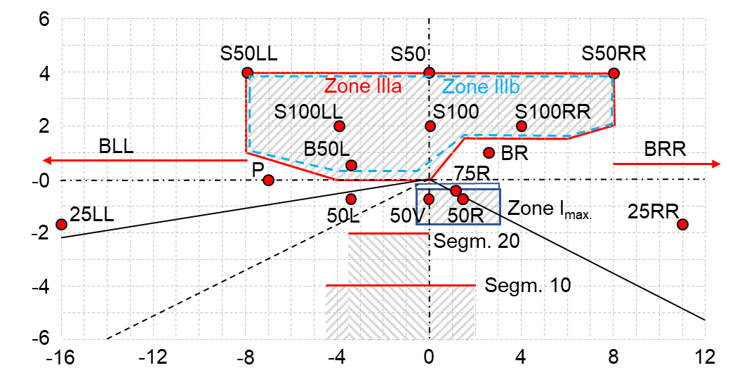 ».

II. Justification

1. La présente proposition vise à préciser les dispositions actuelles des paragraphes 3.3.2.4 et 3.3.2.4.4.

2. Les dispositions du paragraphe 3.3.2.4.8 figurent dans le Règlement ONU no 123 (par. 4.2.2.3) mais font actuellement défaut dans le Règlement ONU no 149.

3. La présente proposition vise à corriger, au paragraphe 4.5.2.6, un renvoi erroné à un point de l’annexe 1 ; le point en question devrait être le point 9.3.3 a), et non le 9.3.2.3.

4. Elle tend également à corriger les emplacements des points 50L et 75L dans les figures A4-V et A4-VII.

1. \* Conformément au programme de travail du Comité des transports intérieurs pour 2021 tel qu’il figure dans le projet de budget-programme pour 2021 (A/75/6 (Sect. 20), par. 20.51), le Forum mondial a pour mission d’élaborer, d’harmoniser et de mettre à jour les Règlements ONU en vue d’améliorer les caractéristiques fonctionnelles des véhicules. Le présent document est soumis en vertu de ce mandat. [↑](#footnote-ref-2)